Medienmitteilung
Rupperswil, 1. Februar 2024

URMA erweitert ihr Maschinenangebot
Microone – das kompakte und kleine Präzisionsbearbeitungszenter

Seit über 20 Jahren ist URMA AG im Maschinenhandel tätig. Mit dem ZORN Mikrobearbeitungszenter „microone“ baut URMA AG ihr Angebot mit einer industriellen CNC-Maschine aus, welche die hochpräzise Bearbeitung auf sehr kleinen Massstäben ermöglicht.

Mit der andauernden Entwicklung von Kleinstteilen und Miniaturisierung sieht URMA AG einen stetig wachsenden Markt für Mikrobearbeitungszentren insbesondere in der Uhren- und Medizinalindustrie. Durch die Einführung der ZORN microone erweitert die URMA AG ihr CNC-Maschinenportfolio im Bereich der Mikrozerspanung und bietet ein vollständiges Sortiment für die spanabhebende Fertigung an.

ZORN Maschinenbau ist Spezialist für Mikrobearbeitung sowie Mikromontage und entwickelt und fertigt seit über 36 Jahren Technologien und Maschinen in Deutschland. Die microone von ZORN ist ein kompaktes Bearbeitungszenter für die präzise Bearbeitung von Kleinstteilen, das sich flexibel an vielfältige Anforderungen anpassen lässt. Es besticht nicht nur durch seine platzsparende Konstruktion (Stellfläche <1 m²), sondern auch durch die hohe Qualität und die modulare Bauweise, welche auf austauschbaren Modulen basiert. ZORN microone punktet zudem mit optimaler Ergonomie und der Möglichkeit, die Maschine individuell zu automatisieren und zu erweitern. Die aussergewöhnliche Steifigkeit und thermische Stabilität werden durch die Verwendung eines Granitblocks und den temperierten Achsen erreicht, was eine äusserst präzise Bearbeitung ermöglicht. Die ZORN CNC-Maschine für Präzisions-Mikroteile gibt es mit 3-Achs- oder 5-Achs-Simultanbearbeitung.

Nachhaltigkeit in der Produktion

Umweltschutz und das Ressourcenmanagement nehmen auch in der Fertigung immer mehr Raum ein. Die ZORN microone überzeugt in allen relevanten Bereichen und beeindruckt durch einen geringen Energieverbrauch, deutlich weniger CO₂-Emissionen und eine sehr kleine Standfläche im Vergleich zu herkömmlichen CNC-Maschinen. Im November 2023 wurde ZORN microone mit dem 3. Platz in der Kategorie Energieeffizienz beim Umwelttechnikpreis 2023 des Ministeriums für Umwelt, Klima und Energiewirtschaft (Baden-Württemberg) ausgezeichnet.

Key Facts

Typen 3-Achsen- und 5-Achsen-Bearbeitungszenter
Wiederholgenauigkeit < 0.001mm
Gesamtabmessung 1’100 × 770 × 2’040 mm, 1'250 kg
Werkstückgrösse Ø 100 mm, H 80mm
Bauweise modulare Bauweise mit Automatisierungsmöglichkeiten

Über URMA AG
URMA AG entwickelt und fertigt Präzisionswerkzeuge, die weltweit bei der Bearbeitung präziser Bohrungen und Fräsarbeiten eingesetzt werden. Die innovativen Werkzeugsysteme erhöhen die Prozesssicherheit und tragen zur Effizienzsteigerung bei. URMA AG ist mit ihrem Hauptsitz und einer Produktionsstätte in Rupperswil (AG) zuhause. Seit über 60 Jahren ist das Schweizer Familienunternehmen mit rund 130 Mitarbeitenden in diversen Niederlassungen, OEM-Partnerschaften und einem breiten Vertriebsnetzwerk global tätig.

In der Schweiz und Liechtenstein verkauft URMA AG seit 20 Jahren erfolgreich CNC-Werkzeugmaschinen von HAAS Automation. In der Zwischenzeit wurden rund 2’000 Maschinen verkauft und servicetechnisch betreut. Durch die bestens aufgestellte Service- und Verkaufsorganisation wurde URMA AG bereits zur besten HAAS-Händlerin der Welt gekürt. Mit dem Vertrieb der ZORN Microone ergänzt URMA AG das CNC-Maschinenportfolio im Bereich der Mikrozerspanung und bietet ein umfassendes Angebot für die spanabhebende Fertigung.

In den vergangenen Jahren hat URMA AG die Expertise im 3D-Druck stark ausgebaut. Einerseits durch Anwendungen in der eigenen Produktion und andererseits mit dem Aufbau eines breiten Maschinen-Portfolios. In der Schweiz vertreibt URMA AG nebst 3D-Drucksystemen von EOS und Markforged auch das breite Maschinenportfolio von DyeMansion für die perfekte Veredelung von Kunststoffbauteilen. Zudem deckt URMA AG mit Solukon-Anlagen das automatisierte Entpulvern von 3D-gedruckten Metallbauteilen ab. 3D-Scanner von Creaform, Software von CADS Additive und Materialise sowie AMCM-Sonderanfertigungen runden das 3D-Druck-Angebot ab. Mit dem umfassenden Sortiment über die gesamte Prozesskette von Design, Optimierung, Fertigung, Nachbearbeitung und bis hin zur Qualitätsprüfung, bietet URMA AG alles für die additive Produktion durch die gesamte Fertigungskette.

Mehr Informationen: www.urma.ch

Ansprechpartner für weitere Informationen:

Oliver Berner
Director Machines
Mitglied der Geschäftsleitung und des Verwaltungsrates
+41 62 889 21 30
o.berner@urma.ch

Ansprechpartner für Medienschaffende:

Yannick Berner
Director Digital & Marketing
Mitglied der Geschäftsleitung und des Verwaltungsrates
+41 62 889 20 26
y.berner@urma.ch

Fotos und Bildlegenden
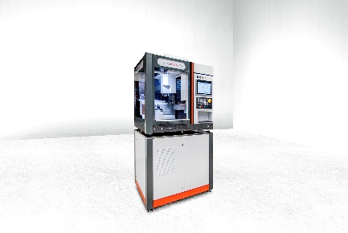 | URMA hat mit dem ZORN microone Mikrobearbeitungszentrum das Sortiment mit einer kompakten CNC-Maschine ergänzt, welche perfekt für Bearbeitungen in der Uhren- und Medizinalindustrie geeignet ist.  Quelle: URMA AG
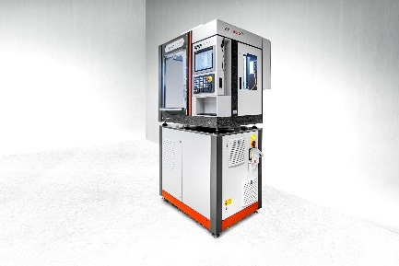 | Die ZORN microone ist bereits ab Werk mit sämtlichen Schnittstellen für die Nachrüstung ausgestattet. Eine Erweiterung ist somit einfach, schnell und jederzeit möglich.  Quelle: URMA AG
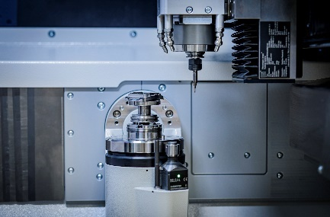 | Das Mikro-Bearbeitungszentrum microone eignet sich perfekt für die Herstellung von Uhrwerks- und Gehäusekomponenten.  Quelle: URMA AG
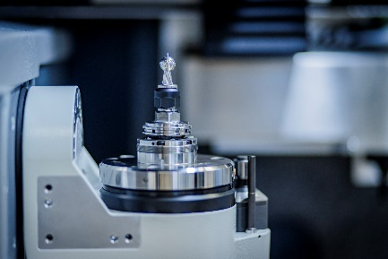 | Die ZORN CNC-Maschine für Präzisions-Mikroteile gibt es mit 3-Achs- oder 5-Achs-Simultanbearbeitung und kann auch als Sonderanfertigung angefertigt werden.  Quelle: URMA AG
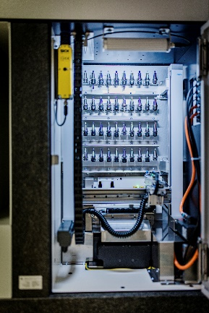 | ZORN microone ermöglicht einen Werkzeugspeicher für bis zu 40 Werkzeuge.  Quelle: URMA AG
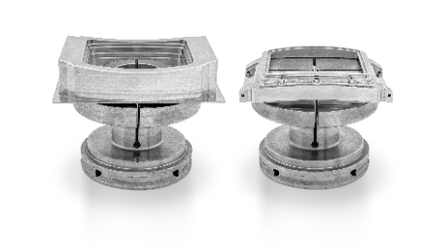 | Uhrwerks- und Gehäusekomponente bearbeitet mit ZORN microone.  Quelle: URMA AG
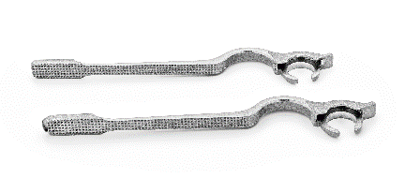 | Präzisionsbearbeitung für die Medizintechnik: Nebst der Uhrenindustrie sind Anwendungen in der Medizintechnik auf die Zerspanung von Mikro-Bauteile angewiesen.  Quelle: URMA AG
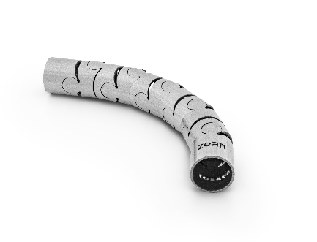 | Lasergeschnittene Welle hergestellt mit ZORN microone.  Quelle: URMA AG
